A primeira parte deste trabalho foi fazer uma aplicação download na linguagem de programação C que aceita um link como argumento ftp://<user>:<password>@<host>/<url-path>. Esta aplicação é um cliente TCP (Transmission Control Protocol), e consegue fazer o download de qualquer tipo de ficheiros de um servidor FTP (File Transfer Protocol). Para isso foi estudado o RFC959 que fala sobre o FTP e o RFC1738 que fala sobre o tratamento de informação provenientes de URLs.

**ARQUITETURA**

Primeiramente é feito o processamento do URL. Para isso é reservado espaço para as variáveis *user*, *password*, *host* e *path* e depois é chamada a função *parseArguments* para obter estas mesmas variáveis a partir do URL. O nome do ficheiro é obtido a partir do *path* e o *ip adress* a partir da função *getip* (código fornecido pelo professor). A porta usada é sempre a 21.

Uma das funções principais é a *sendCommandInterpretResponse* que chama a função *readResponse* (função que obtém o código de resposta enviado pelo servidor) e analisa a resposta. O primeiro digito diz se a resposta é positiva (1,2,3) ou negativa(4 e 5). Caso o primeiro digito seja 1, é chamado a *readResponse* novamente para ser lida outra resposta, caso seja 2 e 3 a função retorna, caso seja 4 tenta ler-se novamente a resposta e caso seja 5 o programa termina.

Depois de ser aberto o socket pelo qual será feita a primeira conexão entre o cliente e o servidor, são mandados os comandos *USER user* e *PASS pass* para ser feito o login. Depois é feita a entrada em modo passivo pela chamada do comando PASV, que vai retornar a porta necessária para a abertura de um outro socket que servirá para troca de dados. É enviado o comado *RETR filename* para pedir o ficheiro e seguidamente é feito o download do ficheiro com a ajuda da função *createFile*. No final são fechadas as duas conexões tanto a de transferência de comandos como a de dados.

**RESULTADOS**

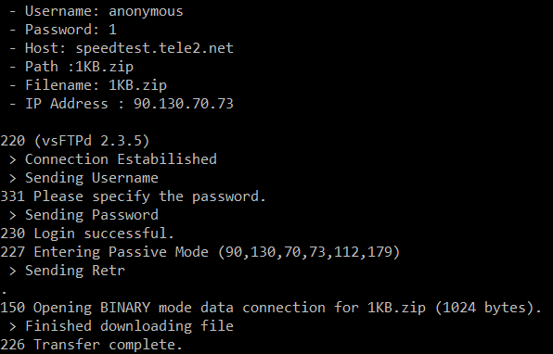O nosso programa foi testado em diversas condições: modo anónimo, modo não anónimo, vários tipos de ficheiro, vários tamanhos do ficheiro entre outros. O programa termina em caso de erro ou caso o ficheiro não exista.

Todas as respostas são imprimidas na consola para maior controlo por parte do utilizador.